Tuần 16 :
Tiết 31 + 32
GIÁO ÁN HỌC SINH TỰ TẬP LUYỆN TẠI NHÀ

CHỦ ĐỀ 4:TTTC ( BÓNG RỔ )

BÀI 1: BÀI TẬP BỔ TRỢ TRONG BÓNG RỔ(tiếp theo)
Các động tác xoay các khớp theo thứ tự từ trên xuống dưới bao gồm đầu, cổ, tay, vai, hông, góp duỗi gối, có tay – cổ chân.
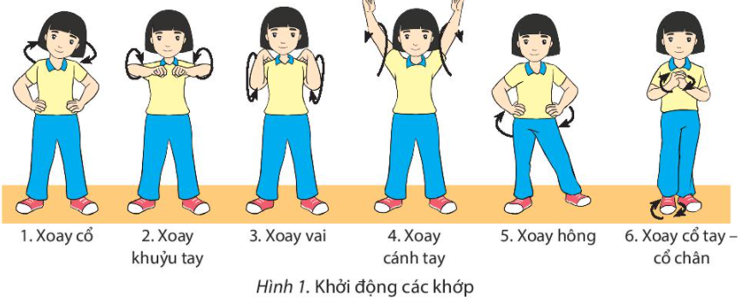
- ép ngang ,ép dọc.
- chạy nhẹ tại chỗ.
2.Nội dung học:
* Ôn tập : HS ôn tập các động tác căng cơ, chạy bước nhỏ, nâng cao đù.
Chạy biến tốc, chạy đổi hướng.
Học:
2. Một số bài tập bổ trợ làm quen với bóng
- Hai tay đưa bóng qua lại: Hai tay giữ bóng, dùng lòng các ngón tay để đưa bóng qua lại.
- Xoay bóng quanh đầu: Dùng tay giữ và đưa bóng lên ngang đầu, xoay bóng quanh đầu.
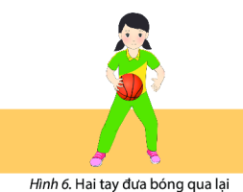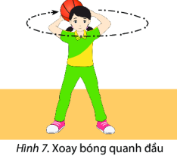
* Dặn dò: Yêu cầu HS học thuộc bài,
Chú ý đúng biên độ các động tác
3.Kết thúc:
HS tích cực thả lỏng, ép cơ, hít thơ để hồi tỉnh.
* Bài tập tại nhà :
- Yêu cầu HS quay video hai tay đưa bóng qua lại, xoay bóng quanh đầu ( không bóng) nộp lên trang titkul cho GV.

